№№ п/п | Наименование и краткое описание предметов | Страховая оценка, руб.
 | Виктория Воронова, Александр Игнатьев, Дмитрий Петров  КИНОТЕАТР КОЛИЗЕЙ. 1985  Бумага, карандаш  85 х 61 см  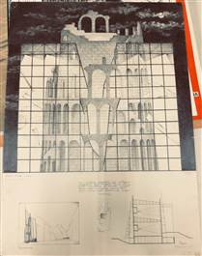 | 5 000
 | Андрей Чельцов  Архитектурная композиция № 23  Бумага, гуашь  1988  73,6х53,8 см  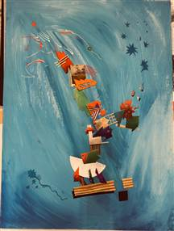 | 5 000
 | Искандер Галимов  ГОРОД-СОБОР. 1988  Бумага, фотокопия  76 х 54 см  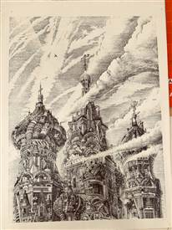 | 5 000
 | Printed  Аввакумов Юрий  плакат к конгрессу Международного Союза Архитекторов  ЖИЛИЩА И ГОРОДА - СТРОИТЕЛЬСТВО ЗАВТРАШНЕГО ДНЯ, 1987  85,7х55,6 см  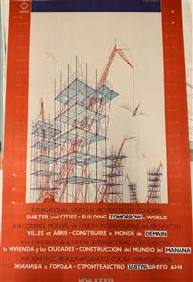 | 5 000
 | Юрий Аввакумов, Юрий Кузин - МОСТ ЧЕРЕЗ СТЕНУ, 1987  Бумага, сухая игла  94,8х60,6 см  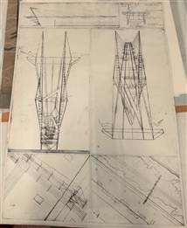 | 5 000
 | Александр Зосимов  ОБУВНОЙ МАГАЗИН 2003  Бумага, карандаш  60,8х85,7 см  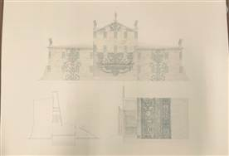 | 5 000
 | Михаил Белов  Дмитрий Айрапетов,  Михаил Крихели,  Михаил Лабазов,  Игорь Пищукевич,  Владимир Тюрин  офсет  71,5х49,7 см  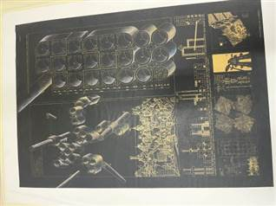 | 5 000
 | Михаил Белов  Дмитрий Айрапетов,  Михаил Крихели,  Михаил Лабазов,  Игорь Пищукевич,  Владимир Тюрин  ГОЛЕМ. Секция 3. Конкурс «Керамика в городе». 1983  Бумага, офсет.  70 х 50 см  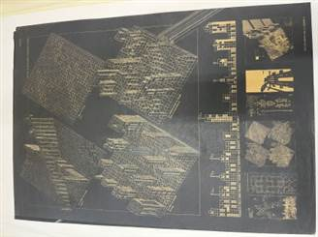 | 5 000
 | НСК  Андрей Кузнецов, Вячеслав Мизин, Александр Ложкин  БАШНЯ ЗВЕЗДЫ  В ВАШИНГТОНЕ. 1988  Картон, карандаш, акварель.  100х80 см  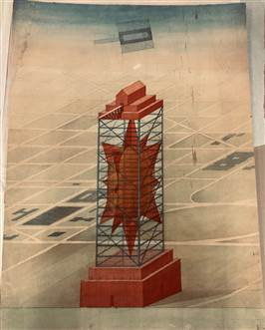 | 5 000
 | НСК  Андрей Кузнецов, Вячеслав Мизин, Александр Ложкин  БАШНЯ БОГА В ВЕНЕЦИИ  1988  Картон, карандаш, акварель.  100х80 см.  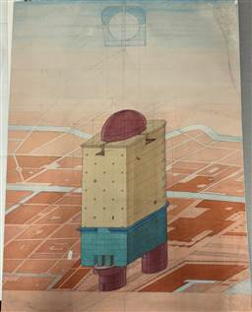 | 5 000
 | Александр Зосимов  СДАВАЙТЕ ДЕНЬГИ  НА ВОССТАНОВЛЕНИЕ  ДВОРЦА СОВЕТОВ!  1990  Бумага, офсет  100х70 см  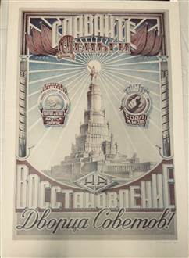 | 5 000
 | printed  Михаил Аввакумов  пригласительные билеты на выставку ФАБРИКА УТОПИЙ, 1994  61,9х93,8 см  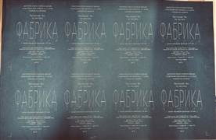 | 5 000
 | Андрей Савин  СТЕКЛЯННЫЙ ДОМ 1990  Бумага, шелкография, акрил  89,5 х 62 см  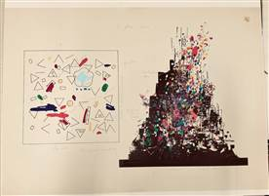 | 5 000
 | printed  Аввакумов Михаил  постер к выставке ФАБРИКА УТОПИЙ, 1994  70х54,9 см  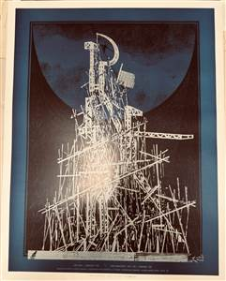 | 5 000
 | printed  Аввакумов Михаил  постер к выставке ФАБРИКА УТОПИЙ, 1994  70,1х55,1 см  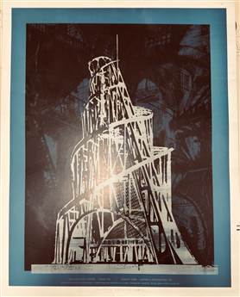 | 5 000
 | printed  Юрий Аввакумов  СТАНЦИЯ УТОПИЯ, плакат  Биеннале в Венеции, 2003  83,8х60 см  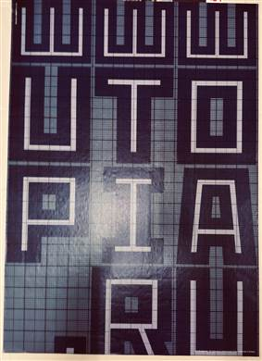 | 5 000
 | printed  Юрий Аввакумов  ALMA MATER, плакат выставки  Бумажная архитектура, 1993  86,8х36,1 см  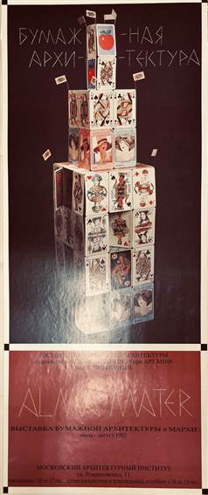 | 5 000
 | Андрей Боков, Дмитрий Буш, Сергей Чуклов при участии Х.Коссель  Конкурс на реконструкцию площади Пренцлауер Берг в Берлине. 1993  1 премия  копия  Д.Буш  2017  59 х84 см  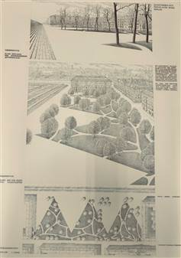 | 5 000
 | Дмитрий Буш, Дмитрий Подъяпольский, Александр Хомяков  КАМЕННЫЕ ВОЛНЫ  конкурс  "Диомидовы острова - граница СССР и США"  Нью-Йорк, США. 1989  Копия  Д.Буш  2015 Бумага, тушь, рапидограф  610х430 мм  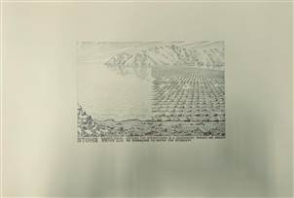 | 5 000
 | Дмитрий Буш, Хомяков Александр  Конкурс на сельский клуб в Тульской обл. Лист 1, 2  1988  Бумага, тушь, рапидограф  604х835 мм  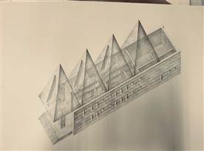 | 5 000
 | Дмитрий Буш, Хомяков Александр  Конкурс на сельский клуб  в Тульской обл. Лист 1, 2  1988  Бумага, тушь, рапидограф  610х850 мм  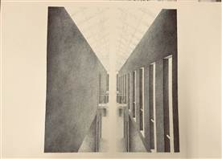 | 5 000
 | Дмитрий Буш, Хомяков А.  при участии М.Фрунцек  Конкурс ЕВРОПАН  "Жилой квартал на Борнхольмер штрассе" Берлин, ФРГ  1991  1 премия  Бумага, тушь, рапидограф  61 х 86 см  Лист 1  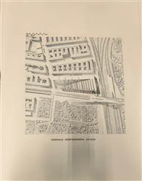 | 5 000
 | Дмитрий Буш, Хомяков А.  при участии Марко Фрунцек  Открытый международный конкурс ЕВРОПАН  “Жилой квартал на борнхольмер штрассе” Берлин, ФРГ, 1991  Бумага, тушь, рапидограф  61 х 85 см  1 премия  Лист 2  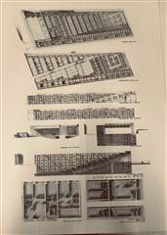 | 5 000
 | Дмитрий Буш, Александр  Хомяков при участии Марко Фрунцек  Конкурс ЕВРОПАН  "ЖИЛОЙ КВАРТАЛ  НА БОРНХОЛЬМЕР ШТРАССЕ" Берлин, ФРГ, 1991  Бумага, тушь, рапидограф  61 х85 см  Лист 3  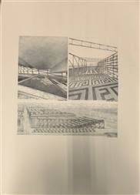 | 5 000
 | Андрей Чельцов  “Пляж”  Бумага, гуашь (темпера)  1988  54,4х74,2 см  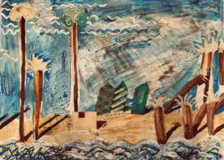 | 5 000
 | Андрей Чельцов  Бумага, гуашь  1988  54,7х36,7 см  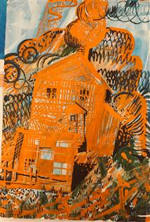 | 5 000
 | Николай Белоусов, Дмитрий Буш, Д,Михаэллес, Дмитрий Подъяпольский, Сергей Чуклов  Концепция реконструкции квартала на Софийской наб. в Москве  1995  Бумага, тушь, рапидограф  66,5х60 см 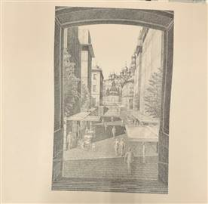 | 5 000
 | Андрей Боков, Дмитрий Буш, Сергей Чуклов, А.Тимохов, Игорь Чертков, И.Бабак  Конкурс на планировку Федеральной ландшафтной выставки  Потсдам, ФРГ  1999  Бумага, тушь, рапидограф  61,5х56 см  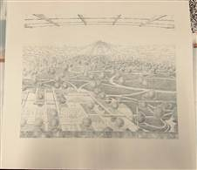 | 5 000
 | НСК sketch  Шалмин Иван  Без названия (05). Год?  Бумага, офорт  61,5 х 40,5 см  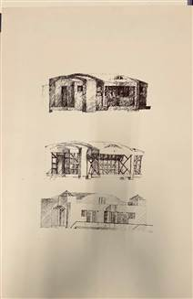 | 5 000
 | Сергей Гребенников,  ГРЕБНОЙ КЛУБ, эскизы 1987  35,8х67  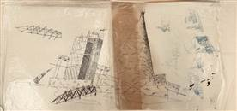 | 5 000
 | Сергей Гребенников,  ГРЕБНОЙ КЛУБ, эскизы 1987  36,1х66,5 см  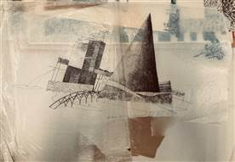 | 5 000
 | printed  Юрий Аввакумов CONSTRUIR!  плакат выставки 1990  58,5х40,9 см  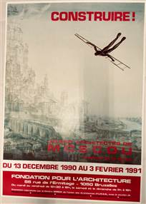 | 5 000
 | НСК  Иван Шалмин  Без названия (03) Год?  Бумага, офорт  61,5 х 42.5 см  В свету 28,5 х 28,5  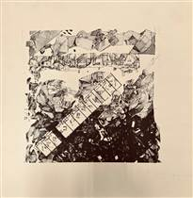 | 5 000
 | НСК sketch  Сергей ГРебенников, Андрей Чернов  “Час быка”. “Паутина жизни”  1988  Бумага, шелкография  53,9х39,8 см  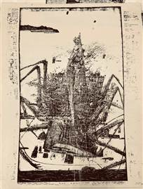 | 5 000
 | Иван Шалмин  Башня на Зубовской площади  1990  Бумага, шелкография  53,9х39,8 см  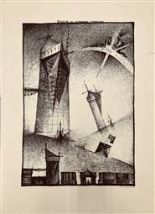 | 5 000
 | sketch Андрей Вовк  Город № 40.  конец 1980-х гг.  Бумага, карандаш, акварель.  проверить название (его нет)  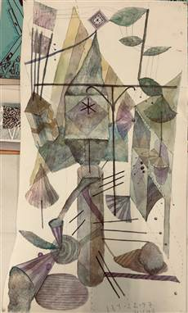 | 5 000
 | НСК  авторов и названия см на оборотах (на обороте пусто)  Бумага, шелкография  44,8х40,8  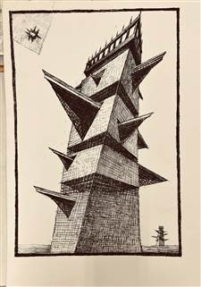 | 5 000
 | Андрей Чернов  Архитектура экстремальных условий  1991  Бумага, шелкография  30х40,1 см  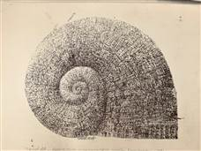 | 5 000
 | sketch Белов M A (родился в 1956)  ТОКИЙСКАЯ ОПЕРА. эскиз 1987  Калька, карандаш, фломастеры  42 х 29,5 см  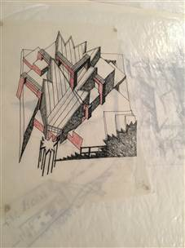 | 5 000
 | НСК  Сергей Гуляйкин, Сергей Гребенников, Андрей Чернов  ПОСЕЛОК ГУСЕЛЬНИКОВО НОВОСИБИРСКОЙ ОБЛАСТИ. Перспектива генплана.  Ок. 1985  Калька, рапидограф. 27,5 х 33 см.  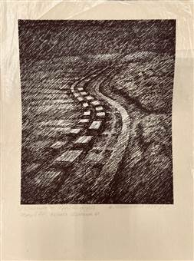 | 5 000
 | Николай Белоусов, Дмитрий Буш, Д.Михаэллес, Дмитрий Подъяпольский, Сергей Чуклов  Концепция реконструкции квартала на Софийской набережной в Москве  1995  46,5 х 49,5 см  Калька  Рапидограф  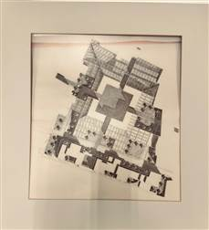 | 5 000
 | НСК sketch  Сергей Гребенников, Андрей Чернов  ГРЕБНОЙ КЛУБ, эскиз 1987  26,1х17,3 см  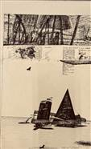 | 5 000
 | НСК sketch  Бумага шелкография  27,1х18,7 см  (на обороте пусто)  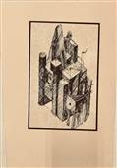 | 5 000
 | НСК sketch  Андрей Чернов  Индивидуальный жилой дом  в поселке Таволга, Новосибирская область.  1985-1990  Бумага, шелкография  29,7х20,9 см  печать Иван Шалмин, группа ГГЧ  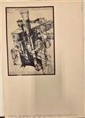 | 5 000
 | НСК sketch  Сергей Гребенников  Двухквартирный жилой дом  в поселке Гусельниково, Новосибирская область  Аксонометрии  1984-1990  Бумага, шелкография  29,6х20,9 см  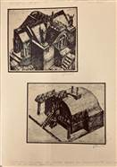 | 5 000
 | НСК sketch  С.А. Гребенников  (название не указано)  Бумага, перо, чернила  26,9х18,9 см  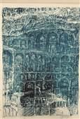 | 5 000
 | НСК sketch  Андрей Чернов  Сельсовет  Варианты фасадов  1985-1990  Бумага, шелкография  29,7х20,9 см  печать Иван Шалмин, группа ГГЧ  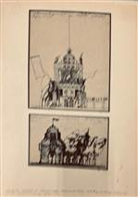 | 5 000
 | НСК sketch  (не могу разобрать подписи…)  Бумага, шелкография  29,6х20,8 см  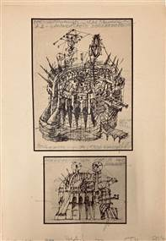 | 5 000
 | НСК sketch  Андрей Чернов  Индивидуальный жилой дом  в поселке Таволга, Новосибирская область.  Фасад  1985-1990  20,9х29,6 см  печать Иван Шалмин, группа ГГЧ  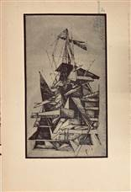 | 5 000
 | НСК sketch  Группа ГГЧ  Деревня дураков. Эскиз жилого дома  Бумага, Шелкография  29,6х20,9 см  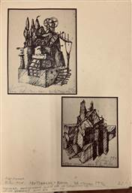 | 5 000
 | printed  Юрий Аввакумов  АРХИТЕКТУРНЫЕ ПАМЯТНИКИ  каталог выставки в ГРМ (1992)  и Муар (1993)  42х29,6 см  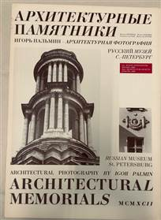 | 5 000
 | printed  Юрий Аввакумов  ВРЕМЕННЫЕ МОНУМЕНТЫ каталог выставки в ГРМ (1992)  и Муар (1993)  42х29,7 см  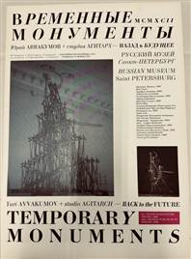 | 5 000
 | printed  Юрий Аввакумов  БУМАЖНАЯ АРХИТЕКТУРА  каталог выставки в ГРМ (1992)  и Муар (1993)  42,2х29,5 см  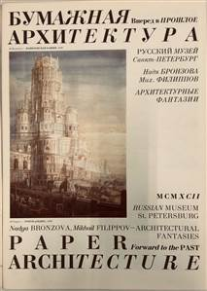 | 5 000
 | AES + F  Из серии «Исламский проект». NEW YORK — 2006  1997  C-print  29,5 x 42 см  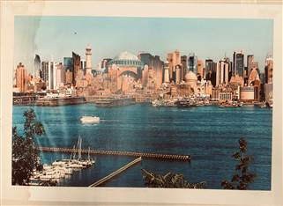 | 5 000
 | AES  AES + F.  Из серии «Исламский проект». GUGGENHEIM MUSEUM — 2006  1997  C-print  29,5 x 42 см  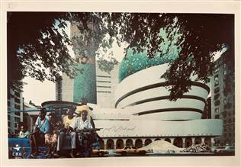 | 5 000
 | AES + F.  Из серии «Исламский проект». ROME — 2006  1997  C-print  29,5 x 42 см  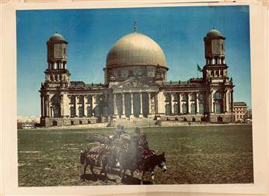 | 5 000
 | AES + F.  Из серии «Исламский проект». BERLIN — 2006  1997  C-print  29,5 x 42 см  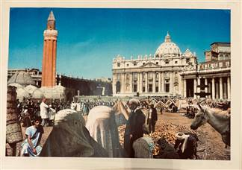 | 5 000
 | AES + F.  Из серии «Исламский проект». BEAUBOURG — 2006  1997  C-print  42 x 29,5 см  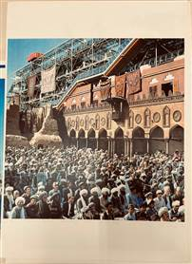 | 5 000
 | AES + F.  Из серии «Исламский проект». PARIS NOTRE DAME — 2006  1997  C-print  42 x 29,5 см  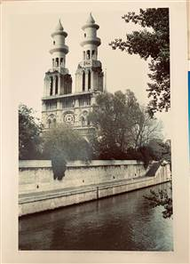 | 5 000
 | AES + F  Из серии «Исламский проект». COLOGNE CATHEDRAL — 2006  1997  C-print  42 х 29,5 см  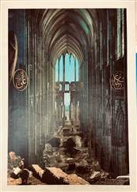 | 5 000
 | AES + F  Из серии «Исламский проект». SIDNEY — 2006  1997  C-print  29,5 x 42 см  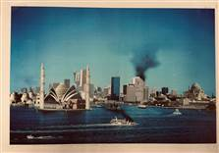 | 5 000
 | AES + F  Из серии «Исламский проект». FLORIDA — 2006  1997  C-print  29,5 x 42 см  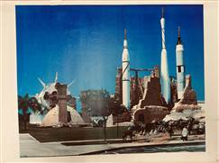 | 5 000
 | AES + F.  Из серии «Исламский проект». NOTHERN GERMANY — 2006  1997  C-print  29,5 x 42 см  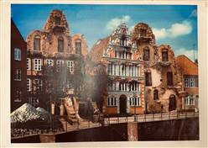 | 5 000
 | AES + F  Из серии «Исламский проект». TEL-AVIVE — 2006 ?  1997  C-print  29,5 x 42 см  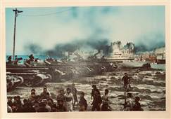 | 5 000
 | AES + F  Из серии «Исламский проект». MOSCOW — 2006  1997  C-print  29,5 x 42 см  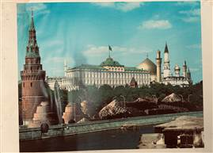 | 5 000
 | Шалмин Иван  Сергей Чертков  ЯПОНСКИЙ ДОМ СЕГОДНЯ, 1987  Бумага, шелкография  83,5 х 59 см  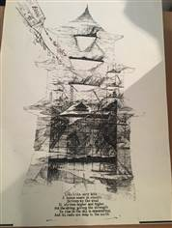 | 5 000
 | А. Зосимов  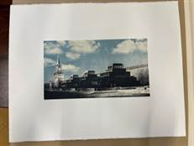 | 5 000
 | sketch  Вознесенский Илья, Кононенко Алексей  Мост через Берингов пролив  (название на обороте)  РАЗМЕР  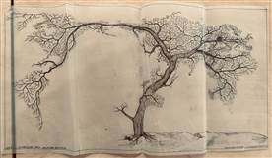 | 5 000
 | Николай Ивашов, Студия СТАРТ,  ГОРОД-АЛФАВИТ, 1988  РАЗМЕР  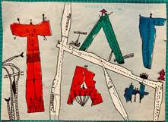 | 5 000
 | Владимир Тюрин  ПОСТ-СОЦИАЛИСТИЧЕСКИЙ ГОРОД №1.  1988  Бумага, офорт.  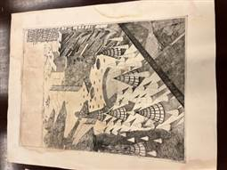 | 5 000
 | Владимир Тюрин  ПОСТ-СОЦИАЛИСТИЧЕСКИЙ ГОРОД №4.  1988  Бумага, офорт.  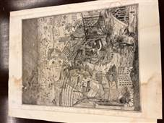 | 5 000
 | Вячеслав Мизин  БЕЛЫЕ ПЯТНА НОВОСИБИРСКА - НЕОБИТАЕМЫЙ ОСТРОВ. 1989. Второй новосибирский молодежный архитектурный семинар. Концепция архитектурно градостроительного решения участка центральной зоны Новосибирска, примыкающей  к набережной реки Обь.  76,9х59,4 см  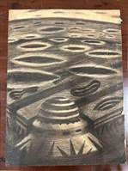 | 5 000
 | Вячеслав Мизин.  САМОДОСТАТОЧНЫЙ АДМИНИСТРАТИВНО ХОЗЯЙСТВЕННЫЙ БАСТИОН. Бумага на картоне, соус.  59,3х79,8 см  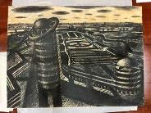 | 5 000
 | В. Смышляев, Вячеслав Мизин, Андрей Кузнецов, А. Тарасов при участии  Евгения Бурова.  Проект для международного конкурса ГАСТРОЛЬНЫЙ ТЕАТР,  Голландия. 1982—1984  Бумага на картоне, тушь  78,8х59,6 см  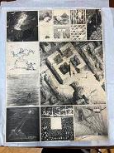 | 5 000
 | В. Смышляев, Вячеслав Мизин, А. Кузнецов, А. Тарасов при участии  Е. Бурова.  Проект для международного конкурса ГАСТРОЛЬНЫЙ ТЕАТР,  Голландия. 1982—1984  Бумага на картоне, тушь  78,7х59,6 см  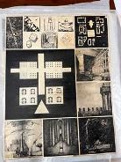 | 5 000
 | В. Смышляев, Вячеслав Мизин, А. Кузнецов, А. Тарасов при участии  Е. Бурова.  Проект для международного конкурса ГАСТРОЛЬНЫЙ ТЕАТР,  Голландия. 1982—1984  Бумага на картоне, тушь  82х60,3 см  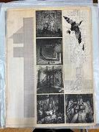 | 5 000
 | Виктор Смышляев, Вячеслав Мизин, Андрей Кузнецов, А. Тарасов при участии  Евгения Бурова.  Проект для международного конкурса ГАСТРОЛЬНЫЙ ТЕАТР,  Голландия. 1982—1984  Бумага на картоне, тушь  81,5х60,8 см  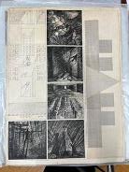 | 5 000
 | Вячеслав Мизин. Железнодорожный передвижной город преобладающей культуры. Конкурсный проект. 1990.  Бумага, соус  59,5х83,8 см  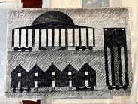 | 5 000
 | Вячеслав Мизин.  Интерьеры молодежного архитектурного ночного клуба  в здании столовой Сибстрина. 1990. бумага, соус.  43,5х62,6 см  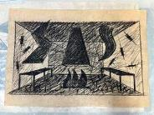 | 5 000
 | Вячеслав Мизин.  Интерьеры молодежного архитектурного ночного клуба  в здании столовой Сибстрина. 1990. бумага, соус.  49,8х68,4 см  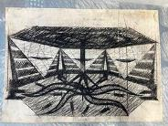 | 5 000
 | Вячеслав Мизин.  Проект реконструкции кинотеатра «Пионер» в Новосибирске. 1993. Бумага, соус.  86х114 см  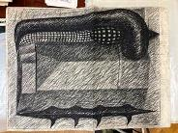 | 5 000
 | Вячеслав Мизин.  Проект реконструкции кинотеатра «Пионер» в Новосибирске. 1993. Бумага, соус.  95х102,5 см  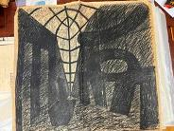 | 5 000
 | Вячеслав Мизин, Виктор Смышляев. КРАСНЫЙ ФАКЕЛ, проект артистического буфета театра  г. Новосибирск. 1986. бумага, тушь  82,7х59,2 см  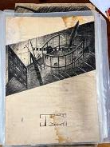 | 5 000
 | Виктор Смышляев, Вячеслав Мизин, Евгений Буров, В. Кан.  Конкурсный проект жилого дома  на улице Орджоникидзе в Новосибирске. 1986. бумага, тушь, водоэмульсия.  59,2х83,8 см  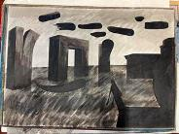 | 5 000
 | Андрей Кузнецов, Вячеслав Мизин, А. Степанов, В.Кламм. Из проекта Реконструкции водонапорной башни на площади Карла Маркса  в Новосибирске.  бумага, акварель  83,5х59 см  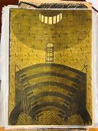 | 5 000
 | Вячеслав Мизин. Интерьеры молодежного центра.  1987. бумага, акварель.  83,5х59 см  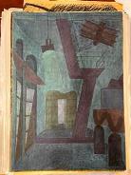 | 5 000
 | Виктор Смышляев, Вячеслав Мизин, Евгений Буров, В. Кан.  Конкурсный проект жилого дома  на улице Орджоникидзе в Новосибирске. 1986.  бумага, тушь, водоэмульсия.  58,5х83,5 см  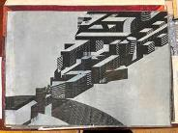 | 5 000
 | Вячеслав Мизин  Интерьер приемной наркологического отделения Новосибирской областной больницы. 1991.  бумага, акварель.  59,5 х 83,4 см  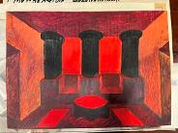 | 5 000
 | Вячеслав Мизин. ПРОЕКТ ЗАСТРОЙКИ ЗУБОВСКОЙ ПЛОЩАДИ В МОСКВЕ. 1986.бумага, акварель. 82 х 57,6 см  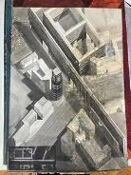 | 5 000
 | Вячеслав Мизин. АДМИНИСТРАТИВНОЕ ЗДАНИЕ “АВРОРА”- Н.А.С.”  (Новосибирская Архитектурная Секция), 1989.  бумага, шариковая ручка.  79,4 х 58,1 см  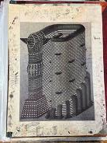 | 5 000
 | Вячеслав Мизин.  ТЕАТР ВЗАМЕН НГАТОБ (НОВОСИБИРСКОГО ТЕАТРА ОПЕРЫ И БАЛЕТА). 1989.  бумага, шариковая ручка, карандаш.  65,7х83,6 см  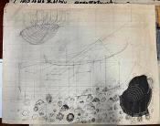 | 5 000
 | Вячеслав Мизин, Антон Карманов, А.Тоскин, Александр Ложкин (архгруппа «СибКонь)  Проект реконструкции Академгородка в Новосибирске. 2018. Бумага, тушь, акварель  29,5х41,7 см  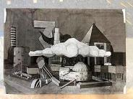 | 5 000
 | Вячеслав Мизин, Антон Карманов, А.Тоскин, Александр Ложкин (архгруппа «СибКонь)  ПРОЕКТ РЕКОНСТРУКЦИИ АКАДЕМГОРОДКА В НОВОСИБИРСКЕ. 2018. Бумага, тушь, акварель  29,5х41,7 см  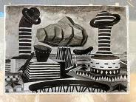 | 5 000
 | Вячеслав Мизин, Антон Карманов, А.Тоскин, Александр Ложкин (архгруппа «СибКонь)  ПРОЕКТ РЕКОНСТРУКЦИИ АКАДЕМГОРОДКА  В НОВОСИБИРСКЕ. 2018. Бумага, тушь, акварель 29,5 х 41,7 см  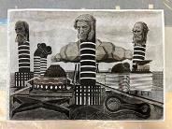 | 5 000
 | Вячеслав Мизин. МАЯК-ОБСЕРВАТОРИЯ СИБИРСКОГО КОСМИЗМА ИМ.  Ю.В. КОНДРАТЮКА. 1994 - 2018. Бумага, акварель. 29,5 х 41,7 см  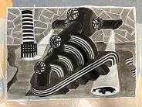 | 5 000
 | Вячеслав Мизин.  В ОБЛАКАХ, проект для выставки «АрхМосква – 2023».  Бумага, карандаш.  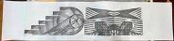 | 5 000
 | Вячеслав Мизин.  В ОБЛАКАХ, проект для выставки «АрхМосква – 2023».  Бумага, карандаш.  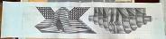 | 5 000
 | Вячеслав Мизин.  В ОБЛАКАХ, проект для выставки «АрхМосква – 2023».  Бумага, карандаш.  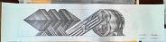 | 5 000
 | Вячеслав Мизин.  В ОБЛАКАХ, проект для выставки «АрхМосква – 2023». 1987 / 2023.  Бумага, карандаш.  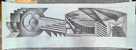 | 5 000
 | Виктор Смышляев. печать "Эра", бумага, тушь, акварель, 1989  плакат Второго новосибирского архитектурного молодежного семинара «Белые пятна Новосибирска - Необитаемый остров»  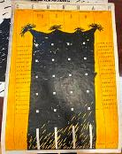 | 5 000
 | Вячеслав Мизин  600х840, бумага, тушь, 1989  плакат Второго новосибирского архитектурного молодежного семинара «Белые пятна Новосибирска - Необитаемый остров»  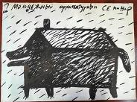 | 5 000
 | Вячеслав Мизин  840х600, лавсановая калька, тушь, 1989  плакат Второго новосибирского архитектурного молодежного семинара «Белые пятна Новосибирска - Необитаемый остров»  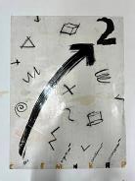 | 5 000
 | Андрей Кузнецов  500х750, лавсановая калька, тушь, 1989  плакат Второго новосибирского архитектурного молодежного семинара «Белые пятна Новосибирска - Необитаемый остров»  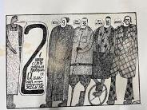 | 5 000
 | А. Игнатьев, В. Воронова, Д. Петров  Молодежный центр на старом Арбате – Колизей.  Бумага, карандаш  84,8х60,9  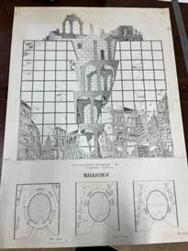 | 5 000
 | В. Смышляев, В. Мизин, Е. Буров,  В. Кан.  Конкурсный проект жилого дома  на улице Орджоникидзе  в Новосибирске. 1986.  бумага, тушь, водоэмульсия.  30,1х83,5 см  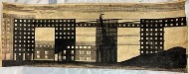 | 5 000
 | В. Смышляев, В. Мизин, Е. Буров,  В. Кан.  Конкурсный проект жилого дома  на улице Орджоникидзе  в Новосибирске. 1986.  бумага, тушь, водоэмульсия.  30х81,5 см  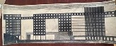 | 5 000
 | В. Мизин.  Интерьеры молодежного архитектурного ночного клуба  в здании столовой Сибстрина. 1990.  бумага, соус.  43,1х61,7 см  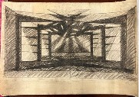 | 5 000
 | В. Мизин.  Интерьеры молодежного архитектурного ночного клуба  в здании столовой Сибстрина. 1990.  бумага, соус.  43,2х61,7 см  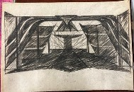 | 5 000
 | В. Мизин.  Интерьеры молодежного архитектурного ночного клуба  в здании столовой Сибстрина. 1990.  бумага, соус.  49,2х68 см  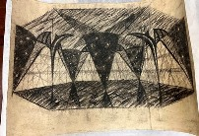 | 5 000
 | А. Кузнецов. Конкурсный проект журнала «Japan Architect».  «Дом для суперзвезды». 1989. Бумага, акварель.  33,8х83,3 см  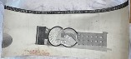 | 5 000
 | А. Кузнецов. Конкурсный проект журнала «Japan Architect».  «Дом для суперзвезды». 1989. Бумага, акварель.  48,9х83,6 см  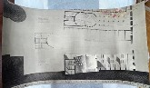 | 5 000
 | В. Мизин.  Кафе имени Гагарина. Интерьер. 1989.  бумага, акварель.  60,7х83 см  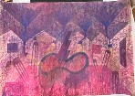 | 5 000
 | В. Мизин.  Интерьер конторы «Аврора – НАС - Новосибирская архитектурная секция)». 1989.  бумага, акварель  59х83,4 см  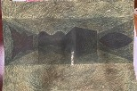 | 5 000
 | В. Мизин.  Элементы интерьера для “Раздвижного высокотехнологичного дома”. Люстра и торшер. 1991.  бумага, соус.  84х59,2 см  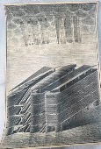 | 5 000
 | В. Мизин.  Железнодорожный передвижной город преобладающей культуры. Конкурсный проект. 1990.  бумага, соус.  60,8х85,9 см  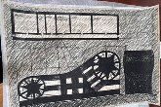 | 5 000
 | В. Мизин.  Железнодорожный передвижной город преобладающей культуры. Конкурсный проект. 1990.  бумага, соус.  59,4х83,9 см  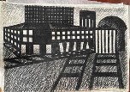 | 5 000
 | В. Мизин.  Элементы интерьера для “Раздвижного высокотехнологичного дома”. Люстра и торшер. 1991.  бумага, соус.  84,8х60,7 см  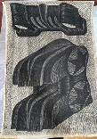 | 5 000
 | Юрий Аввакумов, Тотан Кузембаев, Игорь Пищукевич - ГОРОДСКИЕ ОБРАЗОВАНИЯ ИМ. ЛЮБОВИ ПОПОВОЙ  первичная интеллектуальная плаза  с прудом, ручьём, островом  и деревьями  1987  Бумага, ксерокс, карандаш цветной  21х20,9  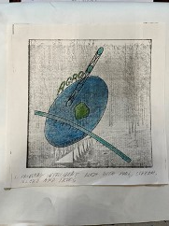 | 5 000
 | Юрий Аввакумов, Тотан Кузембаев, Игорь Пищукевич - ГОРОДСКИЕ ОБРАЗОВАНИЯ ИМ. ЛЮБОВИ ПОПОВОЙ  рекламная конструкция  с солнечными панелями на площади  1987  Бумага, ксерокс, карандаш цветной  21х21  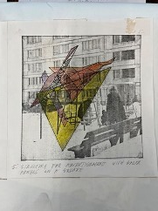 | 5 000
 | Юрий Аввакумов, Тотан Кузембаев, Игорь Пищукевич - ГОРОДСКИЕ ОБРАЗОВАНИЯ ИМ. ЛЮБОВИ ПОПОВОЙ  «планетарий» наоборот — модель города для урбанистической реконструкции  1987  Бумага, ксерокс, карандаш цветной  21,5х21  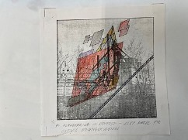 | 5 000
 | Юрий Аввакумов, Тотан Кузембаев, Игорь Пищукевич - ГОРОДСКИЕ ОБРАЗОВАНИЯ ИМ. ЛЮБОВИ ПОПОВОЙ  школьный кампус с теплицами, тематическим садом, обсерваторией и мастерскими  1987  Бумага, ксерокс, карандаш цветной  21,9х21  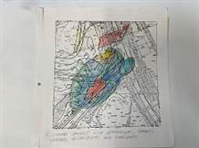 | 5 000
 | Юрий Аввакумов, Тотан Кузембаев, Игорь Пищукевич - ГОРОДСКИЕ ОБРАЗОВАНИЯ ИМ. ЛЮБОВИ ПОПОВОЙ  «театр земли» для любительских представлений перед общественным центром  1987  Бумага, ксерокс, карандаш цветной  22,3х20,9  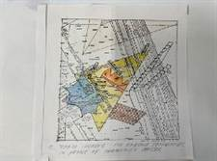 | 5 000
 | Юрий Аввакумов, Тотан Кузембаев, Игорь Пищукевич - ГОРОДСКИЕ ОБРАЗОВАНИЯ ИМ. ЛЮБОВИ ПОПОВОЙ  «театр роботов» — выставка работ изобретателей перед рабочим залом  1987  Бумага, ксерокс, карандаш цветной  22,5х21  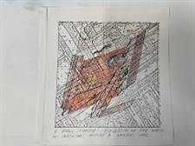 | 5 000
 | Юрий Аввакумов, Тотан Кузембаев, Игорь Пищукевич - ГОРОДСКИЕ ОБРАЗОВАНИЯ ИМ. ЛЮБОВИ ПОПОВОЙ  мост через канал с ботаническим садом, (нрзб) и вегетарианским рестораном.  1987  Бумага, ксерокс, карандаш цветной  22,3х20,9  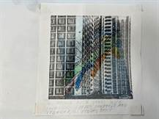 | 5 000
 | Юрий Аввакумов, Тотан Кузембаев, Игорь Пищукевич - ГОРОДСКИЕ ОБРАЗОВАНИЯ ИМ. ЛЮБОВИ ПОПОВОЙ  любительский сварочный клуб  с художественной студией при металлургическом заводе  1987  Бумага, ксерокс, карандаш цветной  22,5х21  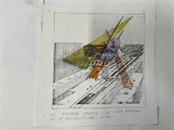 | 5 000
 | Юрий Аввакумов, Тотан Кузембаев, Игорь Пищукевич - ГОРОДСКИЕ ОБРАЗОВАНИЯ ИМ. ЛЮБОВИ ПОПОВОЙ  «километровая станция»  с заправочной станцией, дискотекой, открытой танцплощадкой  и сувенирным магазином  1987  Бумага, ксерокс, карандаш цветной  22,2х21  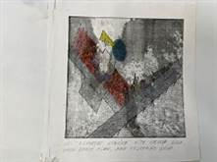 | 5 000
 | Юрий Аввакумов, Тотан Кузембаев, Игорь Пищукевич - ГОРОДСКИЕ ОБРАЗОВАНИЯ ИМ. ЛЮБОВИ ПОПОВОЙ  “улица цветов” перед станцией  с консерваторией (?)  1987  Бумага, ксерокс, карандаш цветной  21,9х21  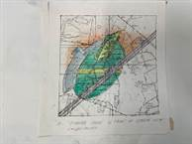 | 5 000
 | Юрий Аввакумов, Тотан Кузембаев, Игорь Пищукевич - ГОРОДСКИЕ ОБРАЗОВАНИЯ ИМ. ЛЮБОВИ ПОПОВОЙ  зверинец с кафе, художественной школой и антропологическим музеем  1987  Бумага, ксерокс, карандаш цветной  21,8х21  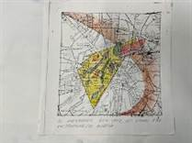 | 5 000
 | Юрий Аввакумов, Тотан Кузембаев, Игорь Пищукевич - ГОРОДСКИЕ ОБРАЗОВАНИЯ ИМ. ЛЮБОВИ ПОПОВОЙ  мобильная интеллектуальная плаза  1987  Бумага, ксерокс, карандаш цветной  21,7х21  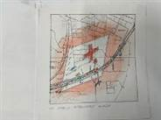 | 5 000
 | Русская Утопия. Депозитарий - каталог выставки 1996  Дизайн: Владимир Кричевский  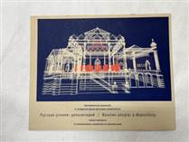 | 5 000
 | Агитарх, каталог-календарь  Дизайн: Михаил Аввакумов  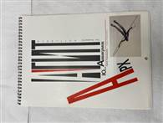 | 5 000
 | Михаил Лабазов  Андрей Савин  Андрей Шишков  GENIUS LOCI  1984 / 2026  100,3х70,3 см  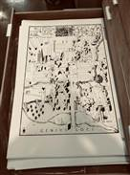 | 5 000
 | Андрей Савин  ДОМ В ТРАДИЦИЯХ МЕСТА  1983 / 2026  Бумага, тушь, рапидограф  99,8х70,3 см  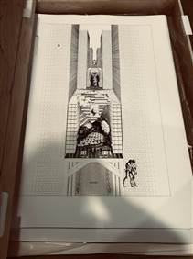 | 5 000
 | Андрей Савин  Владимир Тюрин  Михаил Лабазов  БАШНЯ ДИНАМИЧЕСКОГО  СУПРЕМАТИЗМА  1984 / 2026  Бумага, тушь, рапидограф  100х70,3 см  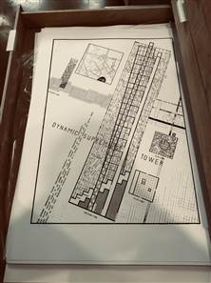 | 5 000
 | Андрей Савин  «Стеклянный дом». Фасад, план  1992 / 2026  Бумага, шелкография, карандаш, акварель  70,1х100 см  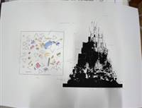 | 5 000
 | Михаил Лабазов, Андрей Савин, Владимир Тюрин  «Городские песочные часы»  1984 / 2026  Бумага, шелкография  100х70,1 см  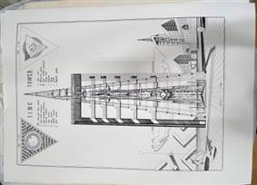 | 5 000
 | Михаил Лабазов, Андрей Чельцов  «Дом для города»  1985 / 1987  Бумага, шелкография, акварель  85,8х61,3 см  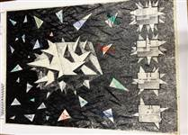 | 5 000
 | Михаил Лабазов, Андрей Савин  «Дом на природе»  1987  Бумага, шелкография, акварель  63,4х88,9 см  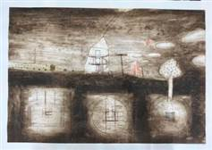 | 5 000
 | Андрей Савин  «Пространство»  1987  Бумага, шелкография  65,7х89,8 см  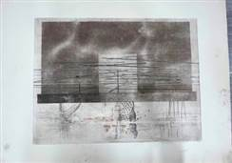 | 5 000
 | Михаил Лабазов, Андрей Савин,  А. Павлова  «Музей архитектуры»  1989  Бумага, шелкорафия  89,8х70 см  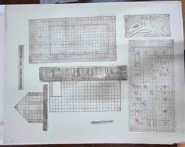 | 5 000
 | Ю. Аввакумов  АЭРОКАМЕННЫЙ МОСТ, СОЛОВКИ  2001 / 2026  Бумага, печать  18,1х99,8  (в свету 8,5х90,8)  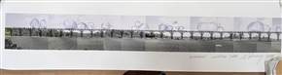 | 5 000
 | В. Мизин  Общественный центр в Новосибирске  Бумага, печать  99,5х59,8 см  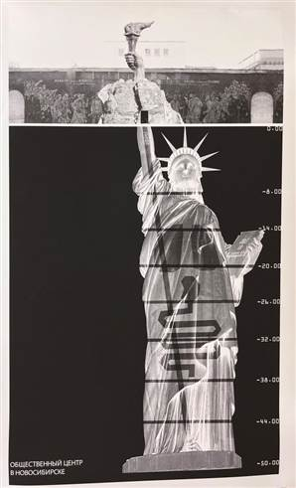 | 5 000
 | НСК  Иван Шалмин  ДОМ АРХИТЕКТОРА МЕЛЬНИКОВА.  1990  Бумага, офорт.  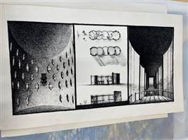 | 5 000

